**Цель:** научиться формализовать модель проекта с использованием изобразительных средств программы Microsoft Project.

**Задание**:

1. Установить параметры Microsoft Project, требуемые для выполнения заданий лабораторного практикума.

2. Ввести общие данные по проекту.

3. Создать календарь проекта.

4. Ввести данные таблицы ресурсов.

5. Ввести данные таблицы работ.

6. Записать результаты в файл.

**Описание учебной ситуации:**

Имеется заказ на ремонт помещений ресторана (кухня, зал). Работы включают в себя демонтаж старых покрытий и монтаж новых, замену коммуникаций и сантехники.

Работы планируются начать 25.02.2022. Рабочая неделя пятидневная (кроме субботы и воскресенья), рабочее время – с 9 до 18 часов с перерывом на обед с 13 до 14 часов.

**Ход работы:**

Работу начинаем с настройки программы и установки параметров календаря (рисунок 1).

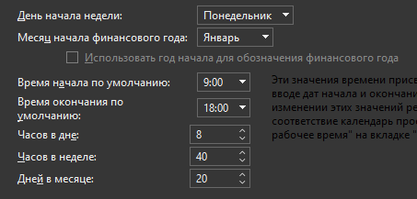

Рисунок 1 – Параметры календаря

Заполняем таблицу ресурсов ресурсами, которые понадобятся для проведения работ (рисунок 2).

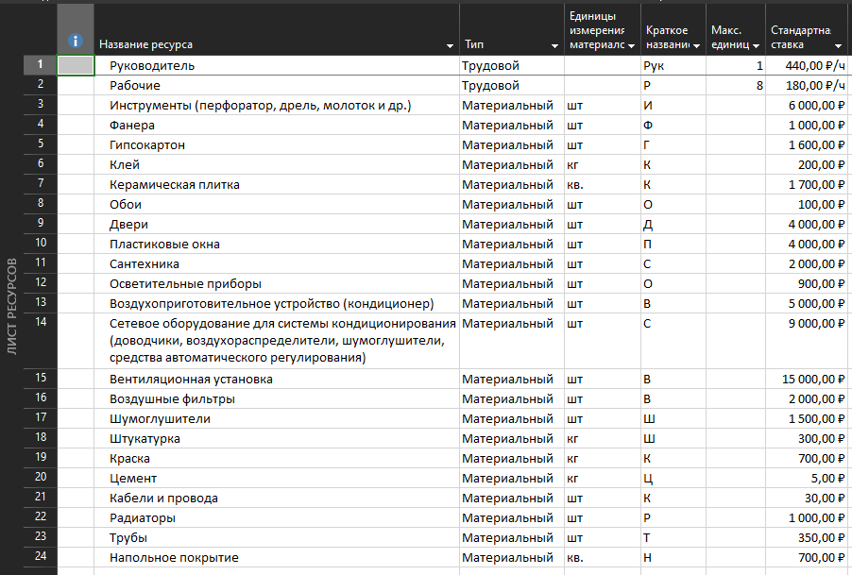

Рисунок 2 – Таблица ресурсов

Далее составляется таблица всех происходящих в проекте работ с указанием затраченных ресурсов, сроков проведения (рисунок 3).

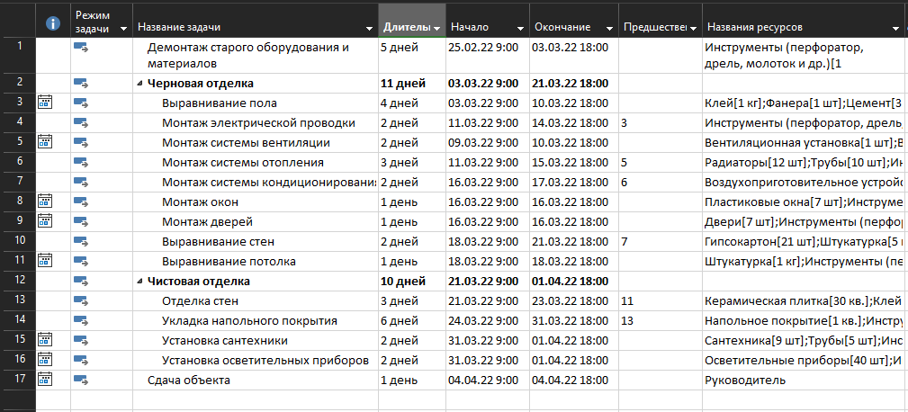

Рисунок 3 – Таблица работ

Составляется диаграмма Ганта (рисунок 4)

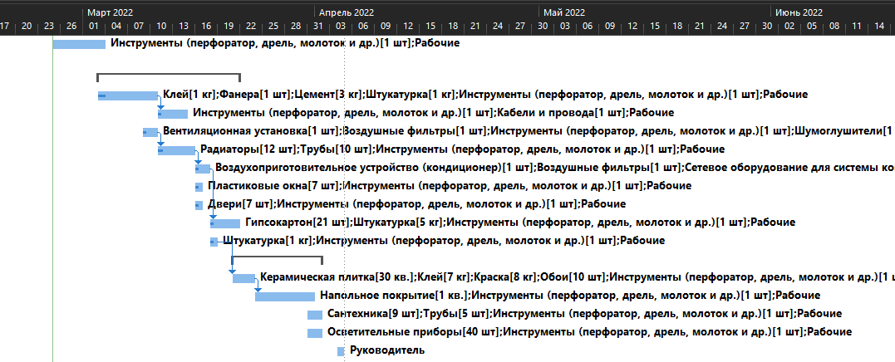

Рисунок 4 – диаграмма Ганта